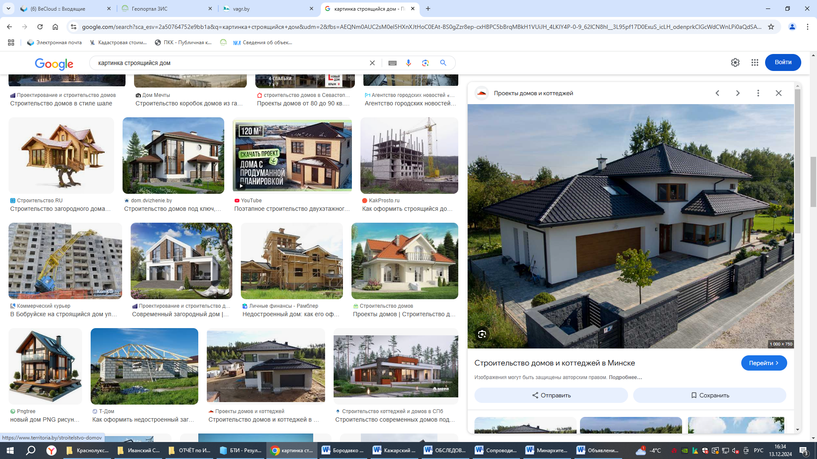

Уважаемые застройщики

индивидуальных жилых домов!

Чашникский районный исполнительный комитет уведомляет Вас о необходимости неукоснительного соблюдения требований законодательства по приемке в эксплуатацию объектов строительства и его государственной регистрации.

А именно, владельцам земельных участков, на которых находятся фактически завершенные строительством капитальные строения и не принятые в эксплуатацию в установленном порядке необходимо принять меры по вводу индивидуальных жилых домов в эксплуатацию и их государственной регистрации в территориальной организации по государственной регистрации недвижимого имущества, прав на него и сделок с ним.

Эксплуатация объекта строительства без его приемки в установленном порядке либо с нарушением такого порядка приемки в эксплуатацию является нарушением законодательства и влечет наложение на гражданина штрафа в размере от двух до десяти базовых величин (п.3 ст.22.5 Кодекса Республики Беларусь об административных правонарушениях).

**По вопросу ввода в эксплуатацию объекта строительства обращаться в отдел архитектуры и строительства, жилищно-коммунального хозяйства Чашникского райисполкома (г. Чашники, ул. Советсткая, 44, каб. 12, тел. (802133) 34787.**